Структурное подразделение «Детский сад №8 комбинированного вида»
Муниципального бюджетного дошкольного образовательного учреждения
«Детский сад «Радуга» комбинированного вида»
Рузаевского муниципального района

Проект для детей подготовительной группы

"Наша Родина - Россия"
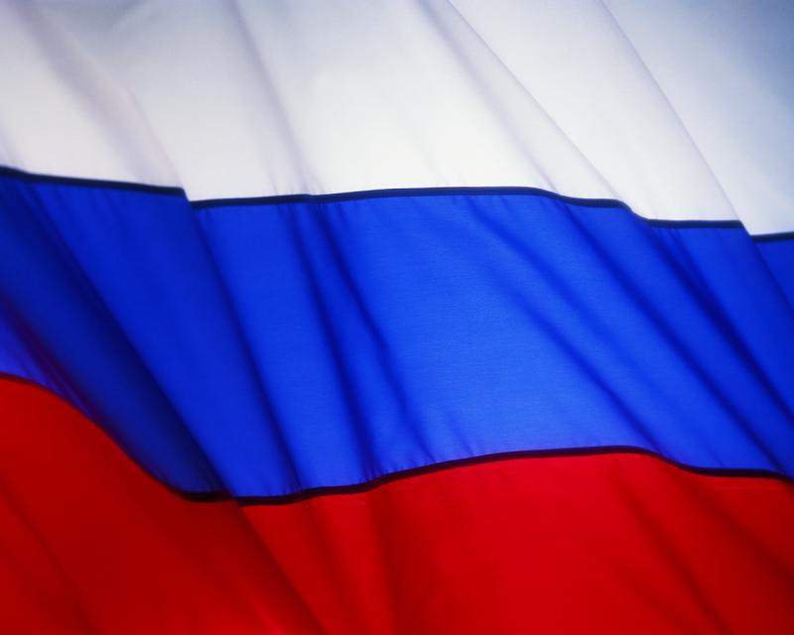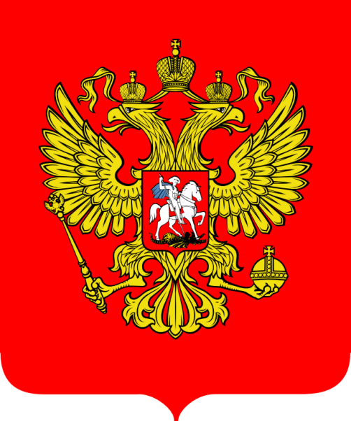

Выполнила:
Корчагина С. Н.

г. Рузаевка

Тема проекта: " Наша Родина - Россия"
Тип проекта: Информационно - исследовательский - творческий.
Сроки реализации: долгосрочный.
Актуальность темы:
Очень важно, чтобы дети как можно раньше поняли, что большая Родина – Россия, Российская Федерация, она одна на всех, кто родился на ее просторах, полюбил ее, кто прилагает усилия, чтобы она стала еще краше, богаче, стала бы могучей державой. И каждому из нас надо уметь быть ей полезным. А для этого надо много знать и уметь; с детства совершать такие дела, которые были бы на благо своего дома, детского сада, города, а в дальнейшем – и на благо всей страны. Знакомство с большой Родиной – Россией – является третьей основной ступенью нравственно-патриотического воспитания детей. Если человек заботится о Родине – значит, он является ее сыном, значит Россия для него – Родина.
Гипотеза:
Любовь к Родине – самое великое и дорогое, глубокое и сильное чувство. Чтобы стать патриотом, человек должен ощутить духовную связь со своим народом, принять его язык, культуру. Родная культура, как отец и мать, должны стать неотъемлемой частью души ребенка. помня об этом, мы стремимся воспитать у детей любовь и уважение к столице Родины, к народным традициям, фольклору, к природе.
Цель:
Воспитание у детей любви к большой, многонациональной Родине – России. Создание условий для зарождения гражданственности и патриотических чувств по отношению к своей Родине.
Задачи:
1. Пополнить, уточнить и закрепить представления детей о стране - Росии, ее символике, столице, природных богатствах, культуре, народах, традициях, праздниках.
2. Дать представление о понятии -Малая Родина. Учить любить своих родителей, дом, село, страну.
3. Воспитывать любовь и уважения к своей национальности, толерантного и уважительного отношения к представителям других народов населяющих Россию, способствовать формированию у детей понятия о том, что все мы едины, несмотря на разрез глаз и цвет кожи, у всех нас одна, неделимая Отчизна.
4. Воспитывать чувство гордости за свою Родину;
5. Способствовать зарождению патриотических чувств.
Участники проекта:
1. Дети подготовительной группы .
2. Воспитатели.
3. Родители.
Ожидаемый результат:
После завершения проекта дети будут знать:
- символику России (флаг, герб, гимн России).
- Природу родных мест, любоваться природой, бережно относиться к ней.
- Четыре – пять народов живущих на Земле, их быт, традиции,
-Климатические и природные условия.
Вопросы, направляющие проект:
Основополагающий вопрос:
- Что такое Россия?
Проблемные вопросы по теме:
- Какая природа в России?
- Месторасположение России на карте?
- Символика России?
- В России живут люди разных национальностей.
Методы:
1. Метод проблемных вопросов;
2. Метод анализа;
3. Метод игрового моделирования;
4. Метод беседы, и др.
Продукты проекта:
Центр патриотического воспитания в группе,
Интерактивная папка - Лэпбук «Наша Родина - Россия»;
Коллекция тематических слайдовых презентаций.
Этапы реализации проекта
1 этап – Подготовительный
1.Ввод в игровую ситуацию (приглашение в путешествию по России).
2. Формирование проблемы: «Что мы знаем о России?»
3.Подведение к формированию задач:
-знакомство с природными зонами России;
-познакомить с растительным и животным миром средней полосы России;
-познакомить с народными традициями и культурой России;
-узнать об особенностях русского костюма;
-иметь представление о промыслах и основных элементах узоров; народном фольклоре;
-принять участие в русских народных играх и состязаниях;
-отразить впечатления в продуктах в своей деятельности;
-познакомить с природными богатствами и с главным городом России;
-познакомить с понятием «Малая Родина»
2 этап- Основной
Организация деятельности детей в соответствии с перспективным планом реализации проекта;
Совместная работа с родителями;
Оформление в группе центра патриотического воспитания;
Изготовление лэпбука «Россия – знаем, любим, гордимся!».
3 этап- Заключительный
Презентация проекта.
Награждение благодарственными грамотами, детей и родителей принявших самое активное участие в работе над проектом.
Релаксация .
Реализация проекта через различные виды деятельности.
Познавательное развитие
Непосредственная образовательная деятельность, беседы с показом слайдовых презентаций или иллюстраций:
«Наша страна Россия»;
«Москва-столица нашей Родины»;
«История Московского Кремля»;
«Народы России» ;
«День народного Единства»;
«Климатические зоны России»;
«Природа России»;
«Голубые реки России»;
«Государственные символы России: герб, флаг, гимн»;
«День Победы»;
«Наша армия»;
«Ташла - моя малая Родина»;
«Растительный и животный мир средней полосы Росии»;
«Животный мир средней полосы России»;
«Белая береза – символ России».
Дидактические игры:
«Найди флаг России»,
"Узнай наш герб",
«Найди среди гербов разных стран, герб России»,
«Чей костюм»,
«Мир профессии»,
" С какого дерева листок",
"Когда это бывает".
Речевое развитие
Обучение рассказыванию
«Главный город нашей страны»;
«Города России»;
«Какие народы живут в России»;
«Богатства России»;
«Богатыри земли русской»
«Русские народные промыслы»;
«Моя малая Родина»;
Чтение рассказов, сказок, стихов:
«Что я видел» Б.Житков;
"Родина"Александрова;
«История России в рассказах для детей» (отдельные главы) А. Ишимова;
«Ёлка»В. Сутеев;
«Две березы» Т.А.Шорыгина;
«Прогулка» С. Михалков;
«Конек горбунек» Ершлов;
«Как аукнется, так и откликнется» р.н.с.;
«Заяц- хваста» р.н.с.;
«Царевна – лягушка» р.н.с.;
«Лисичка сестричка и серый волк» р.н.с.;
«Снегурушка и лиса» р.н.с.;
«Сивка – бурка» р.н.с.;
«Хаврошечка» р.н.с.;
«Колосок» р.н.с.
Заучивание стихов:
«Кремлевские звезды» С.Михалков;
«Лучше нет родного края»П. Воронько;
«Родная земля» Г.Ладоньщиков;
«Родина» В.Семерин;
«Родная земля» П.Синявский
Заучивание пословиц, поговорок, небылиц.
Художественно-эстетическое развитие
Рисование:
Спасская башня Кремля";
«Флаг России»;
«Белоствольная береза»;
«Городецкая роспись»;
«Дымково. Нарядная барышня»;
«Русский национальный костюм»;
«Наша нарядная елка».
«Ветка рябины»;
«Портреты членов семьи»;
«Гжель»;
«Кукла в национальном костюме»;
«Хохлома»;
«Мой дом»;
«Салют Победы».
Лепка:
«Дары русского леса. Корзина с грибами ягодами»;
«Сказочный образ Снегурочки»;
«Животные России»;
«Пограничник с собакой»
«Птицы»

Аппликация и художественный труд.
Открытки для самых близких к праздникам.
«Чудесные превращения шишки»;
«Цветущий сад»;
Слушание песен и музыки:
«Во поле береза стояла»,
«Осенняя песня»,
«Урожайная»,
«Елочка красавица»,
"Зимушка прощальная".
«Гимн России»,
«Русская народная музыка».
Физическое развитие.
Русские народные подвижные игры:
«Гуси – лебеди»,
«Краски»,
«Пятнашки»,
«У медведя во бору»,
«Палочка выручалочка»,
«День – ночь», и др.
Социально коммуникативное развитие.
Виртуальные экскурсии:
Экскурсия по улицам родного города;
Экскурсия к памятникам боевой славы земляков;
Сюжетно -ролевые игры:
«Семья»;
«Путешествие по стране на автобусе»;
«Улицы города»;
«Профессии» и др.
Инсценировка русских народных сказок:
«Колобок»,
«Три медведя»,
«Гуси – лебеди»,
«Теремок» и т.д.
Участие в мероприятиях ДОУ
«Я - Патриот»;
«День Победы»,
Конкурс творческих работ ко Дню Защитника Отечества.
Взаимодействие с родителями
Консультация для родителей «Проектная деятельность в детском саду».
Помощь в подборке материала к лэпбуку «Наша Родина –Россия».
Консультация «Роль родителей в формировании патриотических чувств».
Консультация «Какие русские народные сказки читать детям?».
Консультация «Ребёнок и его Родина».
Помощь родителей в подборе мультфильмов и настольных игр о России.
Совместное с детьми чтение книг о России.
Перспективное планирование работы с детьми по проекту в подготовительной группе
Сентябрь
1. Беседа «Наша Родина-Россия»;
2. НОД «Города России»
3. Беседа «Природа России»;
4. Беседа «Главный город нашей страны»;
5. Рассматривание иллюстраций «Главный город нашей страны»;
6. Рисование «Спасская башня Кремля».
Октябрь
1. Беседа «Государственные символы России: герб, флаг, гимн»;
2. НОД «История Московского Кремля»;
3. Беседа «Мордовия - моя малая Родина»;
4. «Белая береза – символ России»;
5. Заучивание стихотворения «Кремлевские звезды» С.Михалков;
6. Рисование «Флаг России»;
Ноябрь
1. НОД «Какие народы живут в России»;
2. Чтение «История России в рассказах для детей» (отдельные главы) А. Ишимова;
3. Знакомство с городецкой росписью. Приемы выполнения элементов цветочного узора в городецкой росписи;
Декабрь
1. Знакомство с дымковской игрушкой, рисование;
2. Беседа «Русский национальный костюм»;
3. Рисование «Русский национальный костюм»;
4. Рассматривание иллюстраций «Голубые реки России»;
5. Познавательная беседа «Новогодние традиции»;
6. Заучивание стихотворения «Лучше нет родного края» П. Воронько;
Январь
1. Чтение «Народные праздники на Руси»;
2. Беседа «Богатства России»;
3. Животный мир средней полосы России;
4. Дидактическая игра «Чей костюм?»;
5. Пальчиковая гимнастика «Здравствуй, Родина моя»;
6. Лепка «Животные России».
Февраль
1. Познавательная беседа «Наша армия».
2. Чтение русской народной сказки «Сивка-бурка»;
3. «Богатыри земли русской»;
4. Заучивание стихотворения «Родная земля» Г.Ладоньщиков;
5. Рисование «23 февраля»;
6. Лепка «Пограничник с собакой».
Март
1. НОД «Русские народные промыслы»;
2. Беседа «Русские народные инструменты»;
3. Народные праздники на Руси: « Масленица»;
4. Знакомство с искусством гжельской росписи. Декоративное рисование « Гжельские узоры»
5. Заучивание стихотворения «Родина» В.Семерин;
Апрель
1. Беседа «Моя малая Родина»;
2. Беседа «Растительный и животный мир средней полосы России»;
3. Заучивание стихотворения «Родная земля» П.Синявский;
4. Викторина «Родина моя»;
5. Дидактическая игра «Узнай наш флаг (герб)»;
6. Знакомство с хохломской росписью Декоративное рисование «Золотая хохлома»;
7. Рисование «Кукла в национальном костюме»;
Май
1. Оформление видеоролика «75-летию Победы посвящается»;
2. Рисование на тему «День Победы»;
3. Поделки на тему «День Победы»;
4. Участие в акциях: «Окна Победы», «Летопись Сердец».
6. Презентация проекта.

Вводная беседа с детьми:
Дети, сегодня мы ведём разговор о нашей стране. Как она называется? (ответы детей). А мы, живущие в России – россияне.
Наша Родина – государство очень древнее, оно возникло много-много лет назад. Древние предания рассказывают. что на прекрасной земле, где было много рек, лесов и долин, давным – давно жили славяне.
• Славяне – означает славный, достойный народ: гордый. красивый,
храбрый. Дети, запомните это слово – славяне. Они были нашими предками (показ иллюстраций).
А теперь вы расскажите, что означает слово «предки»? (ответы детей)
Это люди, которые жили на этой земле, где сейчас живём мы с вами, много-много лет назад, то есть до нас, перед, пред нами.
Педагог обращает внимание детей на карту. «Как вы думаете, карта какой страны на доске? (ответы детей) Правильно, это карта нашей Родины. Посмотрите, какую огромную территорию занимает наша Родина – Россия. (Показываю границы России, дети смотрят за указкой)
• Читаю стихотворение:
«Как велика моя земля!
Как широки просторы!
Озёра, реки и поля.
Леса, и степь, и горы!
Раскинулась моя земля от севера до юга,
Когда в одном краю весна –
В другом – снега и вьюга.»
• Россия – большая страна и её населяют много народов. Как вы думаете, на каком языке говорит большая часть населения? (ответы детей)
Правильно, на русском языке.
• В нашей стране много гор. Уральские, Кавказские, Алтайские. Самая
высокая гора в нашей стране называется Эльбрус, самое глубокое озеро – Байкал. А у самой длинной российской реки красивое женское имя – Лена. (педагог показывает названные места на географической карте России)
• Летом дети с родителями ездят отдыхать на Чёрное, Азовское, Каспийское
• В российских лесах водятся волки, бурые медведи, зайцы, лисицы и лоси.
В тайге обитают белки – летяги, рыси и тигры. А на севере живут моржи, тюлени и белые медведи (показ иллюстраций).
• Также Россия богата природными ресурсами – углём, нефтью, газом,
железом, медью, золотом и платиной. Вот какая красивая и богатая наша страна!
Дети, как называется столица России? (ответы детей) А как называется главная площадь страны, где проходят торжественные мероприятия: парады, демонстрации, концерты? (ответы детей, показ иллюстраций).
• В Москве живёт огромное количество людей – там много проспектов,
площадей, парков, театров, музеев. Здания в Москве высотные, многоэтажные. Под землёй находится метро. Так же в Москве много других достопримечательностей: Кремль, царь – колокол, Царь – пушка, Большой театр, Храм Василия Блаженного, Исторический музей (педагог демонстрирует цветные иллюстрации и открытки с изображением достопримечательностей Москвы.).
Итоги проекта
В ходе проекта, ребята стали интересоваться историей своей страны, гордиться Россией. Ребята познакомились с историей России, образованием государства, расширились знания детей о народах, проживающих на территории России, закрепили знания о символике Российской Федерации, её значении. У детей расширились знания о столице России, памятниках культуры, более детально изучили Кремль, его башни – от чего они получили своё название. Дети с удовольствием изучали карту России, искали различные города, изучали животных проживающих на территории Р.Ф, с помощью красной книга России ребята познакомились с исчезающими видами животных. С удовольствием изучали гжельскую роспись, хохлому, Дымковскую роспись, расширяли знания о матрёшке. Продолжили знакомство с устным народным творчеством, русскими народными инструментами. Закрепили знания о русских народных праздниках и о государственных праздниках России. Приобщение детей к истории и культуре русского народа открывает им удивительный, прекрасный мир старины, что способствует воспитанию у детей патриотических чувств, воспитания уважения к традициям и культуре своего народа и толерантного отношения к традициям и культуре других народов. От того, какими глазами ребенок увидел окружающее, от того, что поразило его воображение, от того, какие уроки извлек он из объяснений о событиях современности и историческом прошлом страны, зависит и становление личности гражданина. Вот почему нужно помогать ребенку, открывать историческое прошлое и настоящее нашей Родины.
Наши ребята приняли участие в мероприятиях ДОУ.
«Я - Патриот»;
«День Победы»,
Конкурс творческих работ ко Дню Защитника Отечества.

Все наши выступления были хорошо подготовлены, дети не робели выступать перед большой аудиторией. Отличная подготовка музыкальных номеров, это заслуга музыкального руководителя детского сада "Дарование" Аникиной Л. М. За выступления наших воспитанников на районных мероприятиях, мы получили массу положительных отзывов от родителей, от организаторов мероприятий, от простых жителей. В реализации проекта родители группы выступали в качестве надежных партнеров, мы смело опирались на их поддержку во всех мероприятиях проекта. Благодаря такой сплоченной работы педагогов, родителей и детей удалось решить все задачи проекта и достичь его цели.
Спасибо за внимание!

